【经典】日本本州经典温泉六日游（名阪）（6月）行程单
本州经典
产品编号 | RB1747021370X3 | 出发地 | 江苏省-南京市 | 目的地 | 日本
行程天数 | 6 | 去程交通 | 飞机 | 返程交通 | 飞机
参考航班 | 南京==飞机==名古屋 参考航班： HO1615(15:25-19:20)
产品亮点 | 交通：南京进出，交通便捷，直飞名古屋，大阪返回，可以托运2件行李，每件不超过23公斤；
产品介绍 | 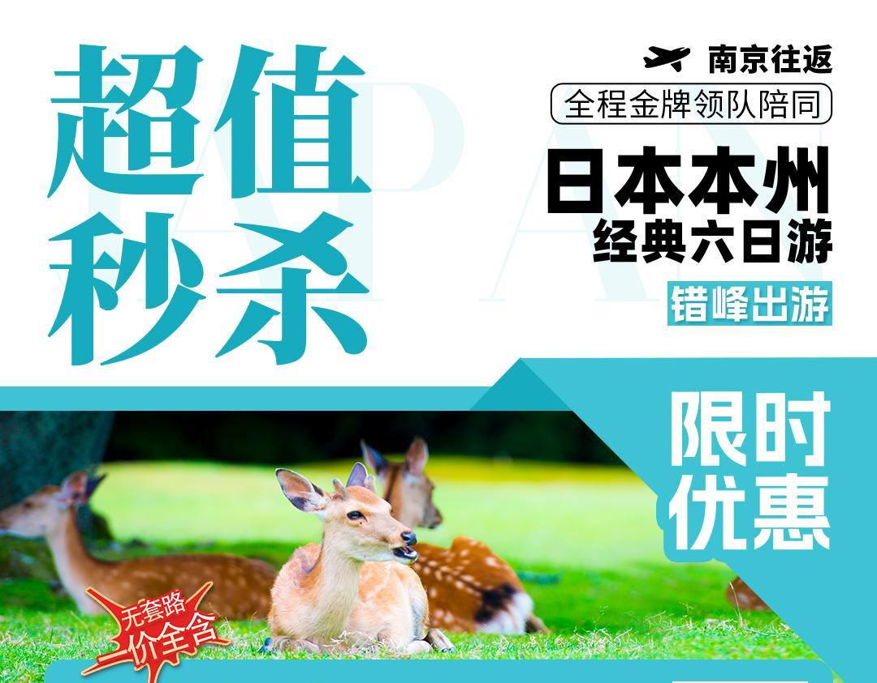
行程安排
D1
行程详情 | 南京 名古屋  南京==飞机==名古屋 参考航班： HO1615(15:25-19:20)
用餐 | 早餐：X 午餐：X 晚餐：X
住宿 | 名古屋机场附近酒店
D2
行程详情 | 中部 富士山  【富士山】第13个世界文化遗产－日本的象征 ～「富士山」
用餐 | 早餐：酒店内 午餐：√ 晚餐：温泉餐
住宿 | 温泉酒店
D3
行程详情 | 富士山 镰仓 东京  【江之岛】（远眺）江之岛是一个周长4公里，标高60米的连岛沙洲，是湘南地区的中心，也是相模湾沿岸的一个观光胜地。这是一座氛围恬静的小岛，不但是日本知名的观鸟胜地，由于猫咪众多，还被誉为“日本第二大猫岛”
用餐 | 早餐：酒店内 午餐：X 晚餐：X
住宿 | 东京或附近地区酒店
D4
行程详情 | 东京 中部  【皇居广场‧二重桥】（约40分钟）现在的皇居，最早为太田道灌始建于1457年的江户城。充满江户遗风的，现在是日本天皇的官邸，游客们可在外苑拍照留念。
用餐 | 早餐：√ 午餐：X 晚餐：X
住宿 | 中部地区酒店
D5
行程详情 | 中部 京都 大阪  【金阁寺】世界文化遗产（约40分钟）建于1397年，原本是幕府将军足利义满（相传就是一休和尚里的足利将军）的别墅，初名鹿苑寺，由于外表贴金，所以又称金阁寺。
用餐 | 早餐：酒店内 午餐：√ 晚餐：X
住宿 | 关西地区酒店
D6
行程详情 | 大阪 奈良 关西 南京  【奈良神鹿公园】（约20分钟）是日本最大的公园，园内遍植松树，许多古寺、神社都在林间的空隙里。园内1200头的梅花鹿嬉游其间，因此又有鹿园之称。（在注意安全的情况下，可以喂食可爱的“鞠躬”小鹿，亲密接触，也是难忘的回忆哦）
用餐 | 早餐：酒店内 午餐：X 晚餐：X
住宿 | 无
费用说明
费用包含 | 1、住宿：相当于网评3-4钻标准，升级2晚4钻
费用不包含 | 1、出发地/机场的往返交通费；
购物点
项目类型 | 描述 | 停留时间 | 参考价格
电器店 | 日本数码动漫电器 | 60 分钟
综合免税店 | 日本高科技类保健产品，美容护肤品等，当日免税产品 | 60 分钟
其他说明
预订须知 | 一经预订取消有损

